**Câu 1:**

***Danh sách đặc*** là một danh sách mà các phần tử trong danh sách có cùng kiểu dữ liệu và được cấp phát liên tục trong bộ nhớ.

**Ví dụ:**

#define MAX 100

int a[MAX], n;

**Câu 2:**

***Danh sách liên kết***:

* Là một tập nút liên kết với nhau theo trật tự tuyến tính.
* Mỗi nút chứa:

+ Một phần tử.

+ Một hoặc nhiều liên kết tới cá nút lân cận.

* Các nút nằm rải rác trong bộ nhớ máy tính (trong khi các phần tử của mảng và vector nằm liên tục).

***Các loại danh sách liên kết:***

**Ví dụ:**

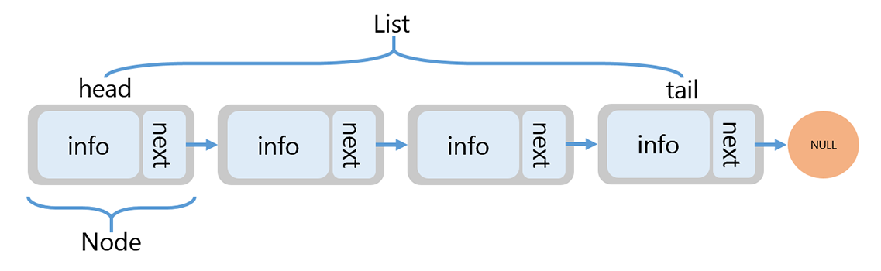

**Câu 3:**  Stack và Queue là danh sách hạn chế là vì:

* Stack:

+ Không được khai báo tường minh, có tên gọi.

+ Tồn tại trong phạm vi khai báo.

+ Được cấp phát trong Stack.

+ Kích thước không đổi => không tận dụng hiệu quả bộ nhớ.

+ Khi biết chắc chắn nhu cầu sử dụng đối tượng trước khi thực sự xử lý: dùng biến không động.

**Ví dụ:**

* Queue:

+ Không được khai báo tường minh, không có tên goi.

+ Xin khi cần, giải phóng khi sử dụng xong.

+ Được cấp phát trong heap.

+ Linh động về kích thước.

**Ví dụ:**

**Câu 4:**

* FIFO (First In First Out) tức là dữ liệu được cập nhập vào đầu tiên sẽ được truy cập đầu tiên.

**Ví dụ:** Xếp hàng mua vé xem phim, ai vô trước người đó sẽ được mua vé trước và đồng nghĩa với việc sẽ được ra trước khỏi hang đợi.

* LIFO (Last In First Out) tức là phần tử được đặt vào (được chèn, được them vào) cuối cùng sẽ được truy cập đầu tiên.

**Ví dụ:** Bát (chén) được xếp chồng lên nhau, nếu muốn lấy bát cuối cùng ta phải lấy bát bỏ vào cuối cùng ra đầu tiên và lần lượt các bát còn lại để lấy bát cuối cùng.

**Câu 6:**

Danh sách liên kết có thể ứng dụng sử lý cá vấn đề như:

+ Lưu trữ dữ liệu với một dung lượng lớn.

+ Giải quyết hiện tượng tràn bộ nhớ.

**Câu 7:**

Cấu trúc dữ liệu động là cách tổ chức kết hợp dữ liệu với những hình thức linh động hơn, có thể thay đổi về kích thước, cấu trúc trong suốt thời gian sống.